с.Маргаритово, с.Новомаргаритово (Маргаритовское СП)

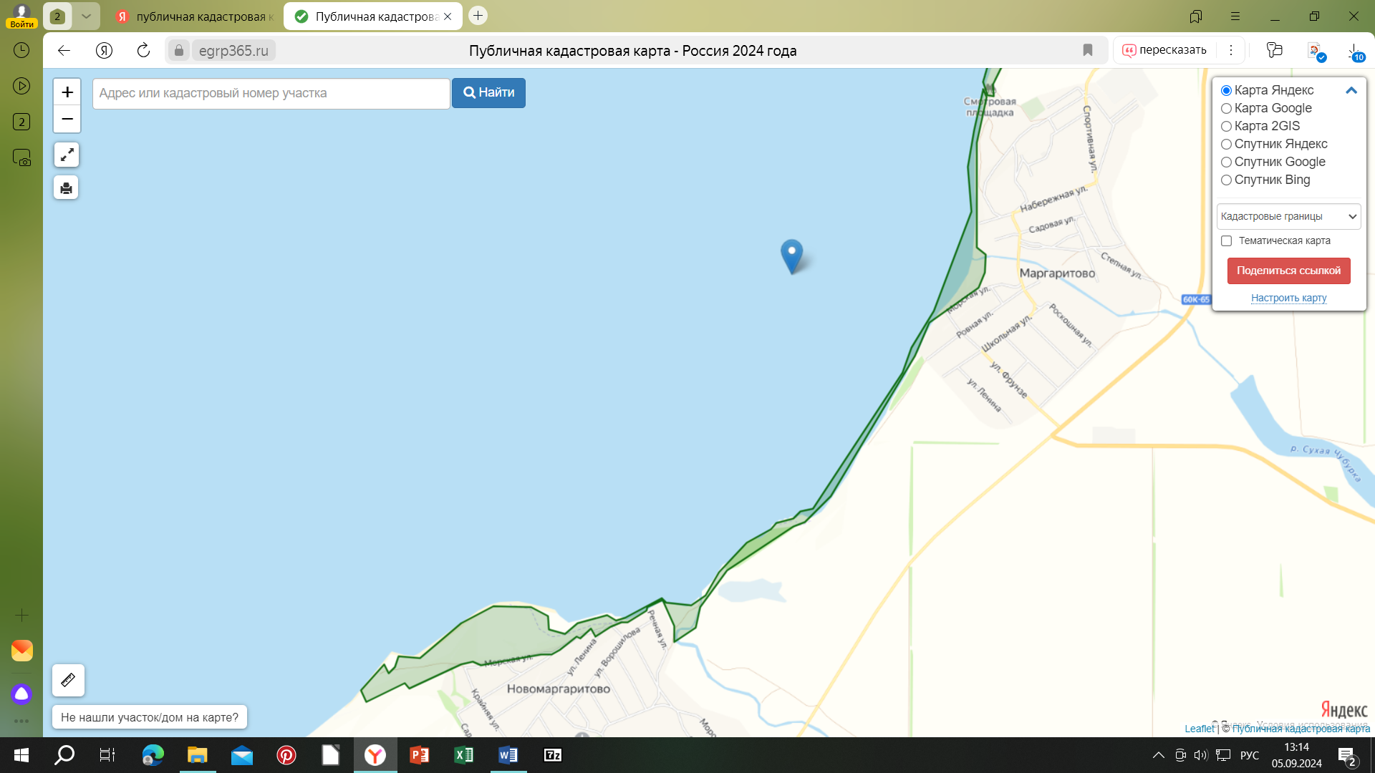

Площадь 6 – 770 901 м2 (6 821м х 113м): ограничена с востока з.у. с к.н.: 61:01:0100101:591, 61:01:0100101:558m 61:01:0100101:375, ограничена с юго-востока: 61:01:0600008:1383, 61:01:0600008:1394, 61:01:0600008:86, 61:01:0100201:245, 61:01:0100201:42, 61:01:0100201:296, 61:01:0100201:479

с.Маргаритово, с.Новомаргаритово (Маргаритовское СП)

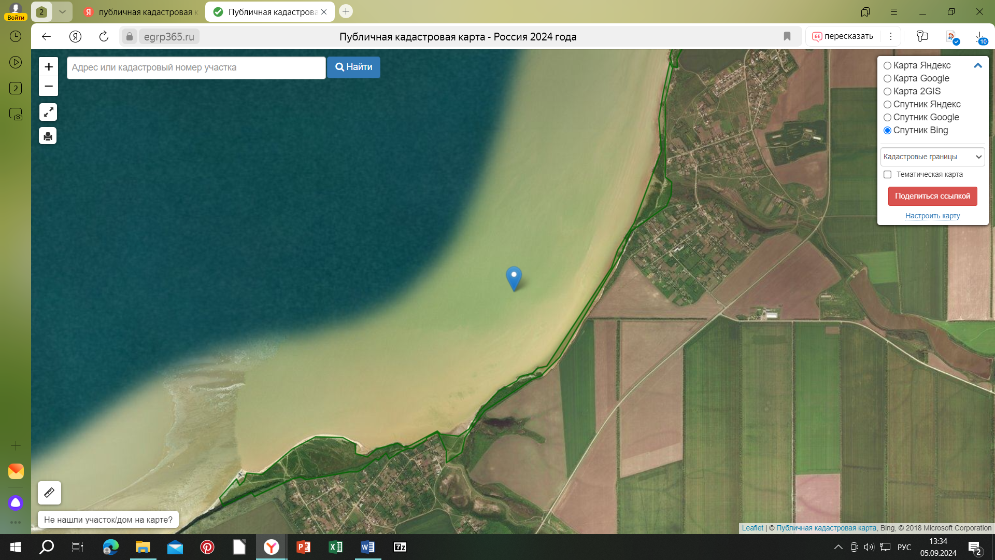

Площадь 6 – 770 901 м2 (6 821м х 113м): ограничена с востока з.у. с к.н.: 61:01:0100101:591, 61:01:0100101:558m 61:01:0100101:375, ограничена
с юго-востока: 61:01:0600008:1383, 61:01:0600008:1394, 61:01:0600008:86, 61:01:0100201:245, 61:01:0100201:42, 61:01:0100201:296, 61:01:0100201:479

